Fiche d’investigation de fonctionnalité

|  |  |
| --- | --- |
| **Fonctionnalité :** moteur de recherche | **Fonctionnalité #1** |
| **Problématique :** Afin de pouvoir accéder rapidement à une recette correspondant à un besoin de l’utilisateurs, nous cherchons à avoir un moteur de recherche le plus fluide possible. | |

|  |  |
| --- | --- |
| **Option 1 : Classic Workflow (cf Figure)**  Dans cette option, le filtre de recherche s’effectue via une barre principale de recherche par mots ou groupes de lettres dans le titre, les ingrédients ou la description. Le système masque toutes les recettes puis affiche uniquement celle correspondant à l’entrée utilisateur dans : le titre de la recette, la liste des ingrédients de la recette, la description de la recette. | |
| **Avantages**  ⊕ Accès direct au filtre de recherche  ⊕ L’utilisateur choisit un mot clé dans le champ  ⊕ Performant et rapide  ⊖ Interface mise à jour automatiquement | **Inconvénients**  ⊖ Quelque chose de performant  ⊖ 3 caractères minimum  ⊖ Interface mise à jour automatiquement |
| **Nombre de champs minimum à remplir à la recherche : 1**  - Une barre principale de recherche par mots ou groupes de lettres dans le titre, les ingrédients ou la description | |

**Solution retenue :**

Nous avons le moteur de recherche via la fonction include, qui semble plus performant selon l’outil de performance <https://jsben.ch/>, le flow est décrit dans le diagramme ci-dessous. Un seul flow et présent puisque le processus de recherche est le même pour les deux version, dans un cas on détermine si un tableau contient une valeur (includes), et dans l’autres cas on renvoie le premier indice pour lequel on trouve un élément donné dans un tableau (indexOf).

# Annexes

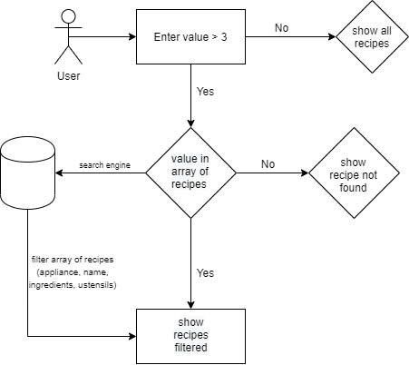

# Figure 1 - Diagramme d’activité Classic Workflow